Инструкция по работе с программой «Точный отбор».
Программа позволяет планировать к отбору те заказы на отгрузку в WMS:BOM, которые могут быть отобраны без отрезок.
Подготовка к работе.
- Заказ должен быть переведен в статус «к отбору» - для нового заказа это нажать «К планированию», затем «В отбор». Конкретный статус заказа не важен, главное, чтобы были нажаты эти две кнопки.
- В одной папке с файлом «точный_отбор.exe» должен находится файл авторизации «auth.txt». Если его нет, нужно его создать и сохранить в нем логин и пароль от 1C:WMS через пробел.
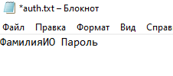
- Нужно иметь открытыми вкладки «Задачи по перемещению товаров» и «Задачи по перемещению контейнеров» в 1C:WMS, в них необходимо настроить следующие фильтры:
«Статус» Равно «Новая»
«Документ основание» Равно <планируемый заказ на отгрузку>
«Комментарий» Содержит «OData»
«Тип задачи» Равно «Отбор»
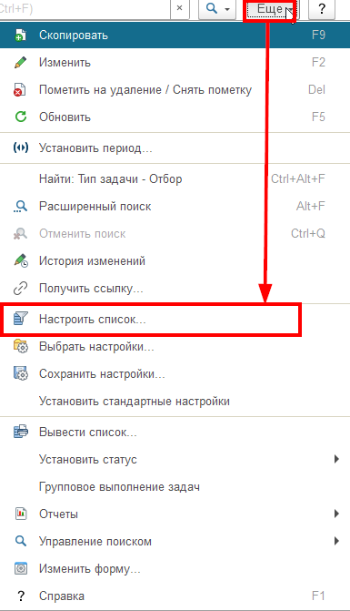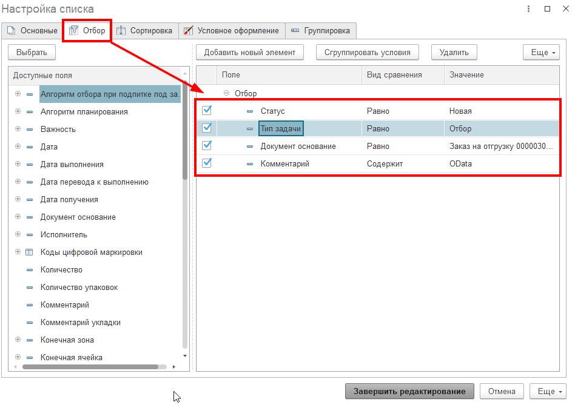
Работа с программой:
- Запустить exe файл, подождать, пока появится приглашение написать номер заказа. Вписать номер заказа – последние 4 цифры или более. Номер должен однозначно определять заказ. Например, если есть заказы «000003023» и «000013023», то необходимо писать 5 последних цифр, иначе выберется первый вариант. Номер не должен быть длиннее 9 цифр.
- Программа автоматически узнает потребности по заказу, найдет остатки и создаст задачи отбора контейнеров и товаров. Программа не создает задач по номенклатуре, если не может удовлетворить ее потребность точным подбором (см. особенности работы). Все созданные задачи будут в статусе «Новая» (почему не в «К выполнению – см. особенности работы). Весь вывод в окне программы носит чисто информативный характер и следить, что происходит необязательно, итог ее работы можно посмотреть по отчету «Контроль отгрузки».
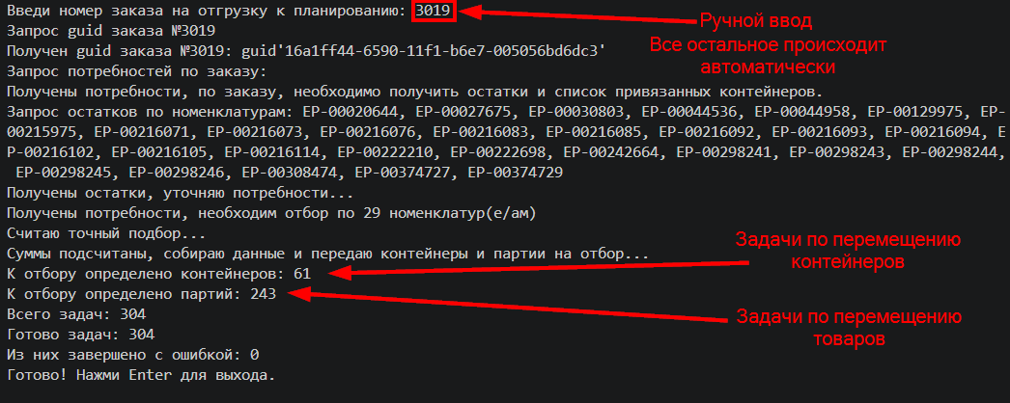
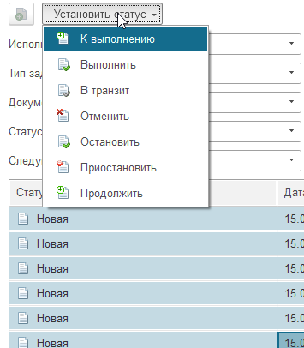
- Созданные задачи появляются в «Задачах по перемещению товаров» и «… контейнеров». Необходимо обновить списки во вкладках, выделить все задачи и перевести их к выполнению.

- Заказ готов к отбору, можно брать в работу. По отчету «Контроль отгрузки» можно увидеть все, что спланировалось, а что нет. Все номенклатуры, которые не были спланированы нужно планировать стандартным способом (почему – см. особенности работы)

Особенности работы.
- Программа является лишь вспомогательным инструментом, а не основным. Если принцип работы не понятен или есть сомнения – всегда лучше работать стандартным способом.
- Программа создает именно новые задачи, а не переведенные к выполнению. Причина этого в том, что созданные через OData задачи и действия на их основе не создают записей в регистрах «Остатки товаров» и «Контроль отгрузки». Проведение через OData (функция Post()) не работает. Ручной перевод задач к выполнению создает все нужные регистраторы. Это, к сожалению, необходимый костыль, хоть он и не трудозатратен.
- Программа намеренно не создает задач с отрезкой. Это было бы дублированием уже существующего функционала и отклонением от логики программы. Любые позиции, которые не собираются без отрезок не планируются вовсе.
- Новые задачи можно отменить через программу: при запросе номера заказа введите «0» вместо номера заказа.
Отменяются задачи перемещения товаров и контейнеров со статусом «Новая», типом задачи «Отбор» и комментарием, начинающимся со «Спланировано через OData.».
Отмена действует на все найденные задачи в выбранной базе без ограничения по заказу. Программа напрямую меняет их статус на «Отменена». Перед запуском проверьте, что отменить нужно именно эти задачи.
Альтернативные способы в 1С: перевести задачу «К выполнению», затем отменить; либо через изменение реквизитов сразу установить статус «Отменена».

